|  |  |  |
| --- | --- | --- |
|  |  | **ООО «ПР-Лизинг»**  **Общество с ограниченной ответственностью**  **«Лизинговая компания Простые решения»**  ИНН 0278181110 КПП 770301001 ОГРН 1110280040617  121099, г. Москва, переулок Большой Девятинский, дом 4, офис 7 |

**Уважаемые партнеры!**

ООО «ПР-Лизинг» предлагает рассмотреть возможность приобретения **Лиcтогибочного прeccа Ermaksan POWER-BEND PRO** (Базовая комплектация+ручная система бомбирования + CYBELEC CYBTOUCH 12 + ось R).

Максимальное усилие, тонн 175

Длина рабочего стола, мм - 3100

Расстояние между стойками, мм 2600

Скорость подвода инструмента, мм/с 180

Скорость гибки, мм/м 10

Скорость возврата инструмента, мм/с 135

Рабочий ход заднего упора, мм 800

Скорость перемещений заднего упора, мм/с 500

Кол-во упорных пальцев заднего упора, шт. 2

Количество передних суппортов, шт. 2

Объем масла, л 200

Мощность главного привода, кВт 15,0

Рабочий ход С, мм 275

Просвет между столами (D), мм 530

Глубина зева (Е), мм 410

Рабочая высота стола (F), мм 900

Ширина стола (G), мм 90

Длина станины (L), мм 4250

Высота станка (H), мм 2800

Ширина станка (W), мм 2150

Масса станка, кг 9450

Год выпуска - 2023 год.

Местонахождение: г.Санк-Петербург

Цена: **5 000 000 ₽** , торг, возможно приобретение в лизинг.

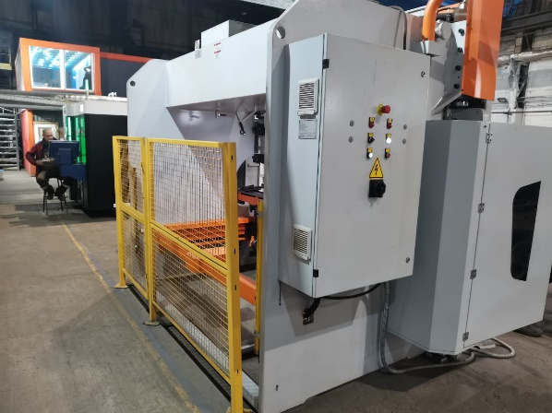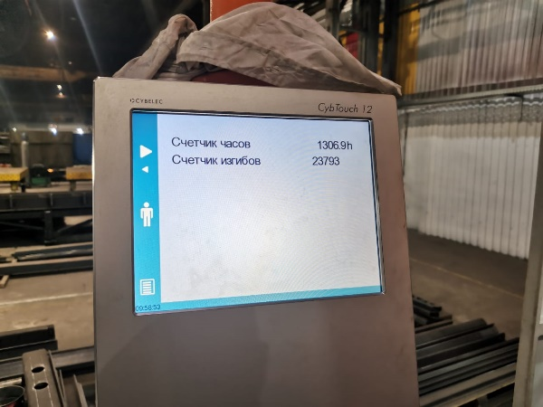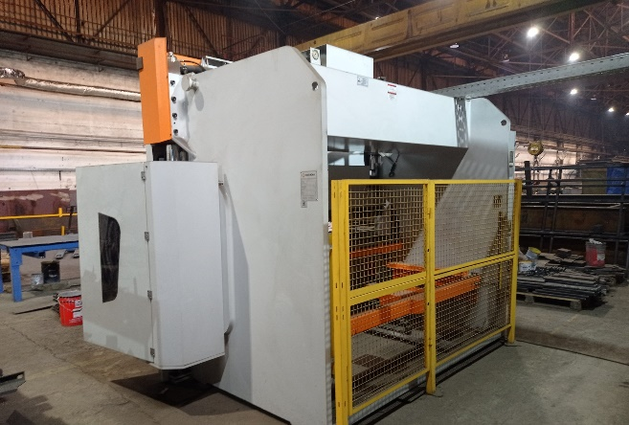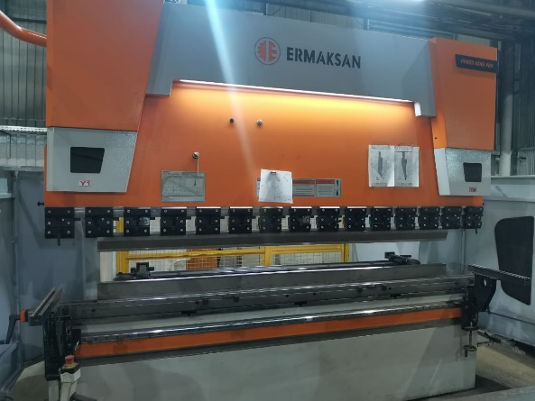

**С уважением,  
Генеральный директор Фаткуллин А.М.**

Исп ____